
T.C.

ONDOKUZ MAYIS ÜNİVERSİTESİ
MÜHENDİSLİK FAKÜLTESİ

ÇEVRE MÜHENDİSLİĞİ ANABİLİM DALI

KENTSEL KATI ATIKLARIN TAŞINMASI VE TRANSFERİ

BİTİRME TEZİ

SUAT OGÜN MISIR

( 12060602 )

18 ARALIK 2015

TEZ DANIŞMANI :Doç.Dr. N.Gamze TURAN

ÖNSÖZ VE TEŞEKKÜRLER

Bu çalışmamda kentsel katı atıkların taşınması ve tranferi incelenmiştir.Böyle bir çalışmaya yönelmemi sağlayan ve çalışmanın hazırlanması sırasında büyük anlayış, yardım ve destek gördüğümüz fikir, bilgi, kaynak ve görüşlerini benimle paylaşan hocamız Sayın Doç.Dr.N.Gamze TURAN’a teşekkürlerimi bir borç bilirim.

Tüm yaşantım boyunca daima arkamda olan ve desteklerini hiçbir zaman esirgemeyen değerli arkadaşlarıma ve aileme sonsuz teşekkürler.

ÖZET

Evsel katı atık yani çöp, sadece çevre alanında ilgilendiğimiz bir olgu mudur? Bu sorunun cevabı hayır olacaktır. Çöp sadece çevresel bir olgu olarak düşünülmemesi gereken, kapsamı çok daha geniş küresel bir sorundur. Çöp, toplanması, taşınması, ayrıştırılması, geri kazanılması ve depolanması gibi evrelere sahip bir sürece sahiptir Günümüzde katı atık miktarındaki artışın yarattığı ciddi çevresel problemlerden dolayı kentsel alanlarda yaşanan en önemli sorunlardan biri katı atıkların yönetimi olmuştur. Kentlerin büyük bir çoğunluğu katı atık yönetiminde, mevcut düzenlemelerin etkin olmayışı, organizasyon ve planlama hakkında bilgi noksanlığı ve finansal kısıtlamalardan dolayı sorunlar yaşamaktadır. Bu çalışmada kentsel katı atıkların taşınması ve transferi uygulamaları incelenecektir.

Anahtar Kelimeler : katı atık taşıma, transfer, toplama, ayrıştırma

İçindekiler
1. GİRİŞ 7
1.1.KATI ATIK 8
1.2.YÖNETMELİĞE GÖRE KATI ATIKLAR 9
1.3.KATI ATIKLARIN SINIFLANDIRILMASI 9
1.4.Katı Atıkların Toplanması ve Taşınması 9
1.5.KATI ATIK YÖNETİMİNE İLİŞKİN KURAMSAL İNCELEME 9
2.Katı Atık Taşıma 10
2.1.Katı Atık Taşıma Alternatifleri 10
2.1.1.Kamyon ve Treylerle Taşıma 11
2.1.2.Demir Yolu ile Taşıma 12
2.1.3.Su yolu ile Taşıma 13
2.1.4.Katı Atıkların Boru içinde Taşınması 14
3.Katı Atık Taşıma Optimizasyonu 14
3.1.İki ayrı bertaraf etme tesisi bulunan bölgelerde taşıma optimizasyonu: 15
3.2.Aktarmalı taşıma halinde optimizasyon; 15
3.3.Küçük bölge ( mikro ) güzergah araştırması ; 15
4.Aktarma (Transfer) istasyonları 17
4.1.Aktarma istasyonu ve çalışma şekli 17
4.2.Aktarma istasyonları tipleri 18
4.3.Aktarma istasyonlarının faydaları 20
4.4.Aktarma İstasyonu Özellikleri 20
4.5.Aktarma İstasyonu Sistem Seçimi 20
4.6.Aktarma İstasyonu Yer Seçimi 21
5.KATI ATIK TAŞIMA YÖNETMELİĞİ 22
6.SONUÇLAR VE ÖNERİLER 23
KAYNAKLAR 24

ŞEKİLLER LİSTESİ
Sayfa
Şekil 1 : Katı atık taşınması ve transferi………………………………….………..11
Şekil 2 : Çöp kamyonu……………………………………………………………..13
Şekil 3 : Trey……………………………………………………………………….13
Şekil 4 : Stockholm'de Otomatik Yeraltı Atık Toplama Sistemleri……………......15
Şekil 5 : Atık taşıma optimizasyonu…………………………………………….....16
Şekil 6 Düzenli blok yerleşiminin olduğu yerlerde kullanılan standart güzergahlar………………………………………………………………………....18
Şekil 7 :Aktarma istasyonu ve çalışma şekli…………………………………….....19
Şekil 8 : Aktarma istasyonu boşaltma tipleri……………………………………….20
Şekil 9 : Yer şeçimine uygun aktarma istasyonu…………………………………...23

KISALTMALAR

KAY : Katı atık yönetimi

TREY : Büyük hacimli araç

MAVNA : Nehir üzerinde yük taşıyan kayık

AKTARMA : Transfer

MİKRO : Küçük

GİRİŞ

Katı atıklar, insan aktivitelerinden ileri gelen ve normalde katı halde bulunan, kullanılamaz hale gelmiş veya istenmeyen maddelerin tümünü kapsar. İlk çağlardan günümüze kadar, insanlar dünya kaynaklarını hayatlarını sürdürebilmek için kullanmışlardır. Bu yolla oluşan atıkların bertarafı uzun bir süre önemli bir problem teşkil etmemiştir. Çünkü nüfus az ve atıkların doğa ortamında özümsenebilmesi için gerekli arazi ise büyüktü. Atıkların bertarafı ile ilgili problemler, insanların kabileler, köyler gibi irili ufaklı topluluklar halinde bir araya gelmesi ve hayatın bir parçası olan atıkların birikmesi ile ortaya çıkmıştır. Ortaçağda kasabalarda yiyecek ve diğer katı atıkların sokaklara, yollara ve diğer açık arazilere atılması ile beraber oluşturduğu yığınlar, farelerin sağlıksız koşullarda beslenmesine ve hastalanmasına yol açmış, insanları ısırması neticesinde ise veba gibi tehlikeli salgın hastalıkların yayılmasına neden olmuştur. Endüstri devrimi ile beraber toplumların teknolojik gelişim süreci başlamıştır. Buna paralel olarak katı atıkların oluşum miktarları artmaya başlamış ve bunların bertarafı ile ilgili problemler gittikçe daha büyük boyutlara ve özelliklere ulaşmıştır. 19. Yüzyılın sonlarında 1888 yılında İngiltere’de katı atıkların sulara, nehirlere ve arklara dökülmesini yasaklayan şehir sağlık kanunu yürürlüğe girmiştir. Yine Amerika Birleşik Devletlerinde gemilerin gezdiği sular ve onlara komşu karalara çöp boşaltımının düzenlenmesini sağlamak amacıyla Nehirler ve Limanlar Kanunu 1899 yılında yürürlüğe girmiştir. Böylece, gelişmiş toplumlarda, teknolojinin ilerlemesi ile beraber atıkların bertarafı ile ilgili problemler de giderek artmaya başlamıştır. Donmuş yiyeceklerin ve plastiklerin kullanımının artması evlerde üretilen yiyecek atıklarının miktarının azalmasına ve tarımsal ürünleri işleyen tesislerin sayısının artmasına neden olmuştur. Paketlenmiş yiyeceklerin kullanımının sonucunda evlerde paketleme malzemelerinin dışında neredeyse hiç atık oluşmaz olmuştur. Bu bağlamda aşağıdaki sorular ister istemez akla gelmektedir. En çok atığı kimler üretir ve bu atıkların içeriği nedir? Kaynağında geri kazanımın rolü nedir? Üretim teknolojisinde geri kalmadan geri kazanım ve bertaraf teknolojileri geliştirilebilir mi? Katı atıklar sahip oldukları bazı özelliklerden dolayı tekrar kullanılabilir veya başka bir amaç için kaynak teşkil edebilir.

1.1.KATI ATIK

Katı atık : kullanılma süresi dolan ve yaşadığımız ortamdan uzaklaştırılması gereken her türlü katı malzemelerdir.
Yiyecek artıkları,işyerleri ve fabrikalardan atılan maddeler ve artık kullanılmaz hale gelen, değerini yitiren eşyalar.

1.2.YÖNETMELİĞE GÖRE KATI ATIKLAR

Yönetmeliğe göre katı atıklar; Üreticisi tarafından atılmak istenen ve toplumun huzuru ile özellikle çevrenin korunması bakımından, düzenli bir şekilde bertaraf edilmesi gereken katı maddeler ve arıtma çamuru olarak tanımlanmaktadır.

1.3.KATI ATIKLARIN SINIFLANDIRILMASI

Katı atıkların kaynağına, bileşimine ve özelliklerine göre sınıflandırılması;
    - toplama,
    - taşıma
    - bertaraf sistemlerinin tasarımı, tesisi ve
işletilmesi
Geri kazanılabilir maddelerin ekonomiye kazandırılması ve bu atıklardan enerji üretimi açısından son derece önemlidir.

1.4.Katı Atıkların Toplanması ve Taşınması

5393 sayılı Belediye Kanunu ve 5216 sayılı Büyükşehir Belediyesi Kanununa göre katı atıkların toplanması ve bertaraf tesislerine veya aktarma istasyonlarına kadar taşınması ilçe belediyelerinin sorumluğundadır.

1.5.KATI ATIK YÖNETİMİNE İLİŞKİN KURAMSAL İNCELEME

İnsanların evsel, sosyal ve endüstriyel aktiviteleri sonucu oluşan katı atıkların doğru bir şekilde yönetimi yakın zamana kadar yetersiz katı atık yönetimi uygulamalarından, ortaya çıkabilecek çevresel tehlikelerin boyutlarının iyi değerlendirilememesinden ya da teknik ve ekonomik kaynakların eksikliğinden dolayı ihmal edilmiştir.16 Ancak, son yıllarda katı atıkların toplanması, biriktirilmesi ve bertaraf edilmesi ile ilgili uygulamaların yetersiz oluşu, katı atık sorununun yönetilmesine yönelik gelişmeleri içeren süreci hızlandırmıştır. İnsan yaşamının doğal bir sonucu olarak katı atıklar oluşmakta ve yaşam kalitesini yükseltmek için bu atıkların ortadan kaldırılması gerekmektedir. Katı atık yönetimi (KAY) ile başlangıçta halk sağlığının korunması bağlamında meskûn bölgelerden atıkların basit bir teknoloji ile uzaklaştırılması amaçlanırken, sonraları sağlıklı depolama alanlarında modern sistemlerle gerçekleştirilen, enerji ve maddenin geri kazanıldığı uygulamaya yönelik bir anlayış benimsenmiştir. Günümüzde ise küresel çabalar KAY’ı, kent yaşamında sürdürülebilirliğe doğru yönlendirilmiş bir güç haline getirmiştir.

2.Katı Atık Taşıma

Atıklar bertaraf tesisinin yerleşime uzaklığına bağlı olarak ya toplama araçları ile taşınmakta ya da aktarma merkezlerinde (transfer istasyonu) taşıma araçlarına aktarılarak taşınmaktadır

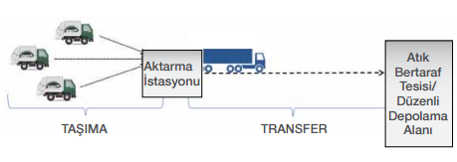
Şekil 1 : Katı atık taşınması ve transferi

2.1.Katı Atık Taşıma Alternatifleri

Katı atıkların taşınması için değişik alternatifler bulunmaktadır.

      - Kamyon ve Treylerle taşıma
      - Demir yolu ile taşıma
      - Su yolu ile taşıma
      - Katı atıkların boru içerisinde taşınması

Bu alternatiflerden bölge için en uygunu seçilmelidir.

2.1.1.Kamyon ve Treylerle Taşıma

Toplanmış katı atıklar çöp toplama kamyonlarına veya treyler tipi büyük hacimli araçlarla taşınır.

Taşıt kullanımı aşağıdaki ihtiyaçları sağlamalıdır:

- Taşıtlar atıkları en az maliyette taşımalı
- Atıklar taşıma sistemine kadar örtülmeli
- Taşıtlar anayol trafiğine göre tasarlanmalı
- Taşıt kapasitesi izin verilebilir ağırlık limitlerini aşmamalı
- Boşaltım için kullanılan metotlar basit ve güvenilir olmalı

ÇÖP KAMYONU ve TREYLER

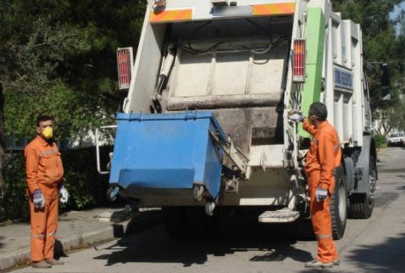
Şekil 2 : Çöp kamyonu

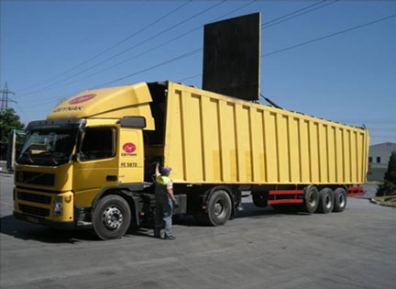
Şekil 3 : Trey

2.1.2.Demir Yolu ile Taşıma

- Özel çelik kasalı vagonlar kullanılır. Hollanda da 23 ton kapasiteli üstten ve alttan boşaltmalı vagonlar kullanılmaktadır.
- Büyüyen şehirlerin yanındaki araziler konut olarak kullanıldıkça katı atıkların çok daha uzaklara taşınması gerekmekte, bu durum demir yolunu ekonomik kılmaktadır.
- Sıkıştırılmalı vagonların kullanılması taşımayı ekonomik kılmaktadır. Yapılan araştırmalara göre aşağıdaki şartlar için demir yolu ile taşıma kara yoluna göre daha ekonomik olmaktadır.

Demir yolu kullanımı aşağıdaki ihtiyaçları karşılamalıdır :

- Özellikle anayoldan ulaşımı zor ve demir yollarının olduğu bölgeler için geçerlidir.
- Gidiş – geliş mesafesi 80 km den fazla ise
- Günde en az 1000 ton çöp taşınıyorsa
- Aktarma istasyonlarında sıkıştırma yapılıyorsa
- Vagonlar sadece çöp için kullanılıyorsa

2.1.3.Su yolu ile Taşıma

- Bu yöntem İstanbul Adalar Belediyesi, Venedik, Londra ve New York ta kullanılmaktadır. Su yolu ile taşıma kara yolu ile taşımaya göre daha ekonomiktir.
- Londra da Thomas nehri üzerinde çöplerin 1 / 4 ü mavnalarla 40 – 60 km uzağa taşınmaktadır.

Su yolunun kullanılmasını kısıtlayan hususlar şunlardır :

- Demir yolu gibi yüklemede ve boşaltmada iki aktarma işlemine gerek duyulması
- Deniz ve büyük göllerde gel-git ve fırtınadan etkilenmesi

2.1.4.Katı Atıkların Boru içinde Taşınması

- Bu sistemde bir boruya atılan çöpler vakumla veya basınçlı hava ile merkezi bir toplama sisteminde yada katı atık bertaraf etme tesisine iletilmektedir. Borudaki hava akım hızı 20 – 25 m/sn dir. Boru çapı ara borularda 60 cm dir. ilk uygulama Stockholm da bir toplu konut alanında yapılmıştır.

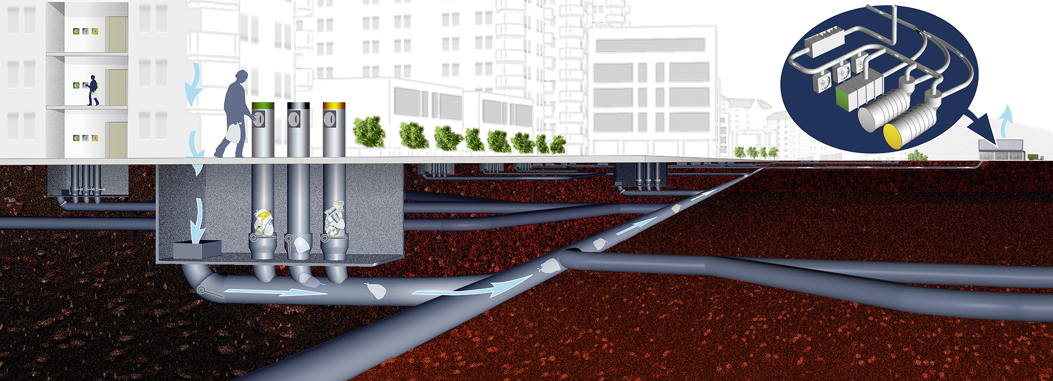
Şekil 4 : Stockholm'de Otomatik Yeraltı Atık Toplama Sistemleri

3.Katı Atık Taşıma Optimizasyonu

Atık toplama sistemlerinde taşıma optimizasyonu en büyük harcama grubunu oluşturduğu için taşıma masraflarını azaltacak en uygun çözümlerin araştırılması gerekir.

3.1.İki ayrı bertaraf etme tesisi bulunan bölgelerde taşıma optimizasyonu:

  - Bir şehirde iki ayrı bertaraf etme tesisi varsa, hangi bölgelerin çöplerinin hangi tesise taşınacağı belirlemek üzere taşıma masrafları hesaplanır ve her iki tesis merkez alınarak eş maliyet eğrileri çizilir.

3.2.Aktarmalı taşıma halinde optimizasyon;

  - Katı atıkaların aktarma istasyonları ile büyük araçlar kullanılarak taşınması halinde , T1, T2, T3, T4 ile belirtilen aktarma istasyonlarının hangi tesislere atık ileteceği tahdit şartları ve gaye fonksiyonları yazılarak belirlenir.

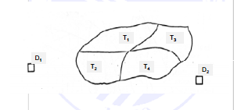
Şekil 5 : ATIK TAŞIMA OPTİMİZASYONU

3.3.Küçük bölge ( mikro ) güzergah araştırması ;

  - Kullanılan güzergahtan mümkün olduğunca tekrar geçilmemeli güzergah kompakt olmamalıdır.

  - Başlama noktası mümkün olduğunca garaja yakın olmalıdır.

  - Sık kullanılan yollar, trafiğin yoğun olduğu saatlerde kullanılmamalıdır.

  - Tepelerde, toplama aracının yokuş aşağı inmesi için yukarıdan aşağıya doğru toplama yapılmalıdır.

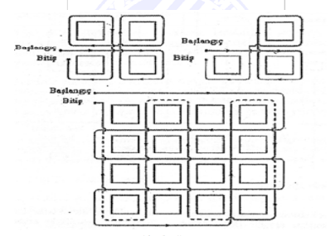

Şekil 6 : Düzenli blok yerleşiminin olduğu yerlerde kullanılan standart güzergahlar

4.Aktarma (Transfer) istasyonları

Katı atıklar toplandıktan sonra ya doğrudan ya da aktarma istasyonları ile bertaraf etme yerine iletilirler. Aktarma istasyonlarında küçük ve orta büyüklükte çöp toplama araçları ile iletilen katı atıklar burada büyük hacimli araçlara genellikle sıkıştırılarak aktarılır ve nihai bertaraf etme yerine sevk edilirler.

4.1.Aktarma istasyonu ve çalışma şekli

Katı atıklar toplandıktan sonra ya doğrudan ya da aktarma istasyonları ile bertaraf etme yerine iletilirler. Aktarma istasyonlarında küçük ve orta büyüklükte çöp toplama araçları ile iletilen katı atıklar burada büyük hacimli araçlara genellikle sıkıştırılarak aktarılır ve nihai bertaraf etme yerine sevk edilirler. Taşıma karadan kamyon veya demir yolu ile deniz nehir veya kanal yoluyla mavnalarla yapılır. Katı atıkların toplanıp zararsız hale getirilmesi ve diğer temizlik işleri belediye bütçelerinin önemli bir payının bu işe ayrılmasını gerektirmektedir. Katı atık yönetimi için harcanan paranın % 85 i taşıma işlerine gitmektedir. İstanbul Büyükşehir Belediyesi Avrupa Yakasındaki Kemerburgaz düzenli depolama tesisi yaklaşık olarak Avcılar a 55 km, Sarıyer e 20 km, şişliye 30 km uzaklıktadır. Bu yüzden toplama araçlarındaki katı atıkların aktarma merkezlerine treyler tipi büyük hacimli kaplara sahip araçların aktarılması ve bunlara katı atıkların işleme ve depolama yerlerine taşınması ekonomik olmaktadır. Diğer yandan kapasitesi az olan çok sayıda araç trafik tıkanıklığına neden olmaktadır. Bu nedenle aktarma merkezleri inşa edilir, aktarma merkezlerine gelen çöp toplama araçları burada çöpleri treyler tipi büyük hacimli çöp taşıma araçlarına aktarırlar. Çöpler ya doğrudan treylere veya önce bir depoya daha sonra depodan treylere yüklenir. Treylere yükleme sırasında sıkıştırma yapılır.

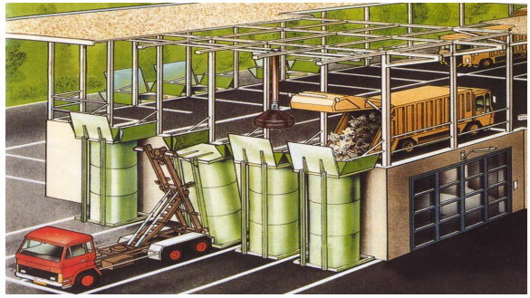
Şekil 7 : Aktarma istasyonu ve çalışma şekli

4.2.Aktarma istasyonları tipleri

Transfer istasyonları katı atık yükleme ve taşıma araçlarına göre 3 şekilde sınıflandırılırlar.
- Direkt- Yüklemeli Transfer İstasyonları
- Depolamalı – Yüklemeli Transfer İstasyonları
- Direkt – Depolamalı Yüklemeli Transfer İstasyonları

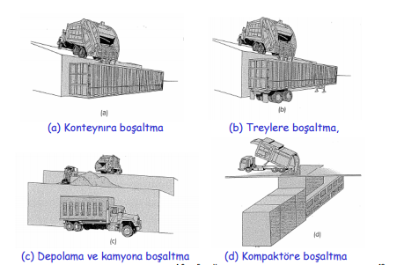
Şekil 8 : Aktarma istasyonu boşaltma tipleri

4.2.1Direk (doğrudan) yüklemeli aktarma merkezinin avantajları ve dezavantajları şunlardır;

Avantajlar :
- Hidrolik ekipmanın azlığından dolayı, işletme kesintisi nadiren görülür.
- Atıkların yönetimini kolaylaştırır.
- İnşa maliyeti daha ucuzdur
- Aktarma araçlarının kullanım düzeni kolaydır.
- Sıkıştırılmalı treylerden daha fazla yükleme yapılır.

Dezavantajları :
- Sıkıştırmalı istasyonlardan daha geniş treylere ihtiyaç vardır.
- Ağır maddelerin direk treye atılması treye zarar verebilir.
- Geri kazanım maddeleri için gerekli alanı azaltır.

4.3.Aktarma istasyonlarının faydaları

- Taşıma ekonomisi
- Personel ekonomisi
- Gerekli araç sayısının azalması
- Trafik yoğunluğunun azalması
- Düzenli depolama alanına giden araç sayısının azalması

4.4.Aktarma İstasyonu Özellikleri

- Transfer istasyonu kapasitesi, toplama araçlarının boşaltım için çok uzun süre beklemeyeceği kadar olmalıdır.
- İstasyon tipi ne olursa olsun dizayn yapısı ve çöpün dağılmasını engelleyecek şekilde olmalıdır.
- Transfer istasyonları yerleşim alanlarından ve konutlardan uzak yerlere ulaşımı kolay ana ve tali yollara bağlantısı bulunan alanlara tesis edilmelidir. Hakim rüzgar durumu, ortalama rüzgar hızı göz önüne alınmalıdır. Bu durum koku ve saçılma yönünden önemlidir

4.5.Aktarma İstasyonu Sistem Seçimi

Transfer istasyonu tipini seçerken;
    - Transfer edilecek atığın tahmini
    - Atığın yapısı
    - Pik saatler süresince ve uygun bekleme zamanı boyunca boşalma yapacak araçların sayısı
Transfer istasyonunda geri kazanılacak materyallerin ayrılmasının istenip istenmediğine dikkat edilmelidir.

4.6.Aktarma İstasyonu Yer Seçimi

Transfer istasyonları mümkün oldukça;
    - Çöplerin üretim yerlerine yakın olmalıdır
    - Ana yol ve tali yollara ulaşımı kolay olmalıdır
    - İnsanlardan ve çevreden transfer işlemine itirazı olan olmamalı
    - Dizayn ve işlem en ekonomik olacak şekilde yerleştirilmelidir.

Ek olarak materyallerin geri dönüşümü ve enerji üretimi için transfer istasyon bölgesi kullanılırsa bu işlemler için doğacak ihtiyaçlarda düşünülmelidir.

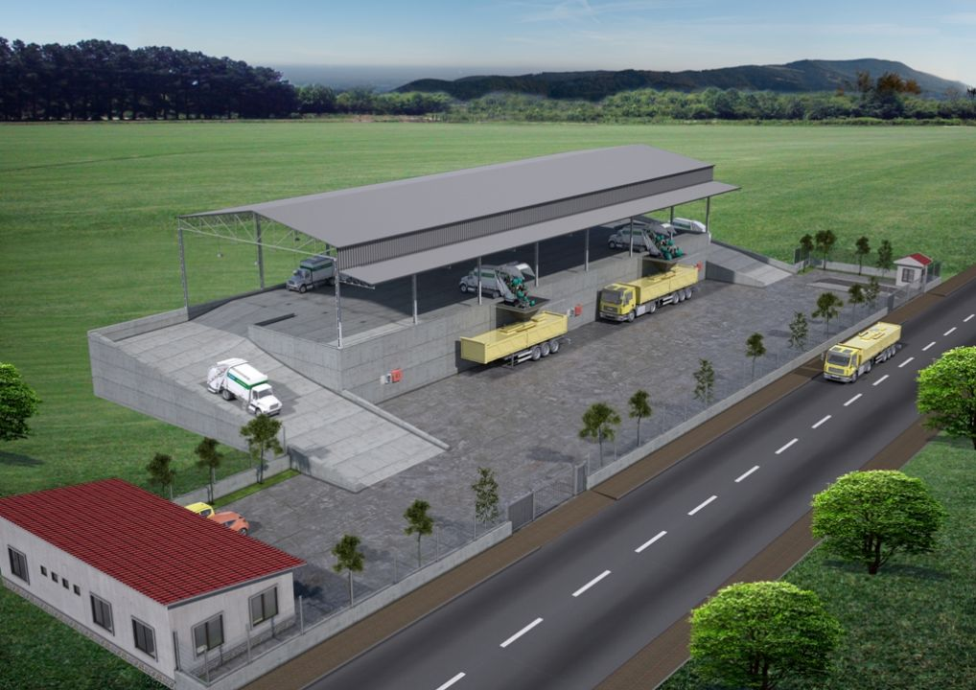

Şekil 9 : Yer şeçimine uygun aktarma istasyonu

5.KATI ATIK TAŞIMA YÖNETMELİĞİ

- Katı Atıkların Taşınması
- Madde 20- Toplanan evsel ve evsel nitelikli endüstriyel katı atıkların, görünüş, koku, toz, sızdırma ve benzeri faktörler yönünden çevreyi kirletmeyecek şekilde kapalı özel araçlarda taşınması zorunludur.

- (İlave ikinci fıkra : 15.9.1998 tarih ve 23464 sayılı Resmi Gazete’de yayımlanan yönetmelik) (Değişiklik: 05.04.2005 tarih ve 25777 sayılı Resmi Gazete’de yayımlanan yönetmelik)
- Belediye ve mücavir alan sınırları dışında kalan yerlerdeki sanayi tesisleri ve turistik tesis işletmeleri atıklarının taşınmasından sorumludurlar. Bu alanlarda toplama ve taşıma işlemlerini Valilikler ve Bakanlık denetler.

- Aktarma İstasyonları
- Madde 21- Katı atıkların taşınmasının ekonomik olmasını sağlamak, taşıma hattındaki trafiğe fazla yüklenmemek için şehirlerin merkezi yerlerinde aktarma istasyonları kurulabilir. Bu istasyonlarda küçük hacimli araçlarla toplanan katı atıkların daha büyük hacimli araçlara aktarılarak, bu araçlarla işleme ve depo yerlerine taşınması sağlanır. Aktarma direkt taşıma aracına yapılabileceği gibi, bir ara depoya boşaltıldıktan sonra, yeni araca doldurmak şeklinde, dolaylı olarak da gerçekleştirilebilir.
- Aktarma istasyonlarının koku, toz, gürültü ve görünüş yönünden çevreyi kirletmemesi için, boşaltma işleminin yapıldığı yerlerin, kapalı olarak inşa edilmesi zorunludur.

6.SONUÇLAR VE ÖNERİLER

Günümüz kentlerinin en büyük sorunlarından biri olan katı atıkların her geçen gün önemli miktarda artış göstermesi, kentsel alanlarda ciddi çevre problemlerine yol açarken katı atık sorununun çözümü noktasında yerel yönetimlere de önemli sorumluluklar yüklemektedir. Katı atık sorununun giderilmesinde, atıkların toplanması, taşınması, depolanması ve bertaraf edilmesi işlemlerinin yerel yönetimlerce etkin bir şekilde yürütülmesi gerekmektedir.

Stockholm’de uygulanan bu proje dünyanın diğer ülkelerindeki bazı kentler için örnek olmuş.Son dönemde çok büyük bir “Kentsel Dönüşüm” atağı başlatan Türkiye’nin bu örnekten bir pilot bölge için yararlanması gerekir. Türkiye bu “kentsel dönüşüm” adını verdiği yeniden imar çalışmasının kültürel ve ekolojik hassasiyetin dışında ele alınması zamanın ve mali kaynakların verimsiz kullanılması sonucunu doğuracaktır. Bu yeni süreç dünya örneklerini de dikkate alarak kentin ve insanın ranta tercih edilmemesi anlayışıyla yeniden ele alınmalıdır.

KAYNAKLAR

- http://www.cka.org.tr/dosyalar/evselatikraporu.pdf
- http://www.hbogm.meb.gov.tr/katiatiktoplama.pdf
- http://www.eski.yerelnet.org.tr/katiatik.pdf
- http://www.ibb.gov.tr/sites/atikyonetimi/katiatik.aspx
- http://www.topraksuenerji.org/Isverintrash.pdf
- http://www.ekoyapidergisi.org
- https://www.csb.gov.tr

ÖZGEÇMİŞ
Adı Soyadı : Suat Ogün MISIR
Doğum Yeri veTarihi : PAZAR / 13.06.1993
Adres : Cumhuritet Mah 20. Sok Kardeşler Apartmanı No : 18 ATAKUM/SAMSUN
E-Posta : ogunmisir53@hotmail.com
Eğitim Bilgileri:
Lise: RİZE / ARDEŞEN TÜRK TELEKOM LİSESİ
Lisans : ONDOKUZ MAYIS ÜNİVERSİTESİ

